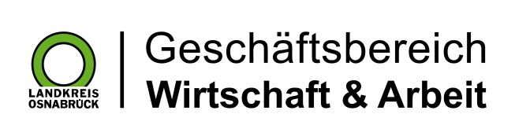

Landkreis Osnabrück · Postfach 25 09 · 49015 Osnabrück | Die Landrätin

Datum: 31.07.2025
Zimmer-Nr.: 3701
Auskunft erteilt: Herr Bertram

Durchwahl: 0541 501-3701
Mobil:
Fax: (0541) 501- 63701

E-Mail: bertramf@massarbeit.de

Pressemitteilung

Zahl der Langzeitarbeitslosen gestiegen

Osnabrück. Die Zahl der arbeitslosen Empfänger von Bürgergeld im Landkreis Osnabrück ist erneut gestiegen. Im Juni registrierte die MaßArbeit noch 3871 Personen, im Juli waren es 56 mehr – insgesamt 3927. Als Grund für diesen geringfügigen Anstieg der Arbeitslosen sieht MaßArbeit-Vorstand Lars Hellmers die auslaufenden Sprachkurse und Qualifizierungsmaßnahmen bei gleichzeitiger Einstellungszurückhaltung der Unternehmen während der Sommerferien. „Ich möchte hier ausdrücklich Betriebe ermuntern, sich Berwerberinnen und Bewerbern zuzuwenden, die noch nicht hundertprozentig ins Anforderungsprofil passen, aber den Einstieg in das Arbeitsleben unbedingt wollen“, so Hellmers.

Zugleich verringerte sich die Zahl der Bedarfsgemeinschaften seit Anfang des Jahres von 5906 auf aktuell 5742. „Das ist eine gute Nachricht. Sie bedeutet, dass mehr Menschen, die Familie und Kinder haben, unabhängig von staatlichen Leistungen sind“, sagte der MaßArbeit-Vorstand.

